XP3018系列8路I/O数据采集模块 XP3018系列8路I/O数据采集模块    基 本 性 能 基 本 性 能  ■ ～通道，可选择 （模拟量输出）、 （开关量输出）或 （开关量输入）。 、 和 的通道总数不能超过通道。  1 8 AO DO DI AO DO DI 8  ■ 通道间隔离；通道与通讯、模块供电隔离。  ■ 通讯，采用 协议（从机模式）。  RS485 Modbus-RTU  ■ ～ 供电，消耗功率小于 。  10VDC 32VDC 8W  选 型 说 明 选 型 说 明  型号代码  XP3018- 8路IO模块，1～8通道，可以选择模拟量输出、开关量输出或开关量输入  外形尺寸 导轨安装  145X110X40mm  继电器输出（选件）  （250V AC/3A，阻性 □ 表示无继电器输出， ～ 代表～点继电器输出，8点均为常开常闭触点  A 0A 1A 8A 1 8 +  负载）  开关量输入（选件） □ 表示无开关量输入， ～ 代表～点外部开关量输入  K 0K 1K 8K 1 8  模拟量输出路数（选件） □ 表示无模拟量输出， ～ 代表～路模拟量输出  M 0M 1M 8M 1 8  1 电流输出（4～20）mA、（0～20）mA、（0～10）mA  模拟量输出类型 （选件）  电压输出（～）、（～）  2 0 5 V 1 5 V  （分辨率：1/10000；负载能力600Ω）  电压输出（～ ）  3 0 10 V  *注： 模块最多只有个通道，因此继电器输出、开关量输入和模拟量输出的通道总数不能超过路。如下举例：  XP3018 8 8  例1：选择8路模拟量输出，且模拟量输出类型选择为4-20mA时，型号为：XP3018-0A0K8M1。  例：选择路继电器输出和路模拟量输出，若模拟量输出类型选择为 ，则型号为： 。  2 4 4 4-20mA XP3018-4A0K4M1  例：选择点继电器输出、点开关量输入后及路模拟量输出，若模拟量输出类型选择为 ，则型号为： 。  3 2 2 4 0-5V XP3018-2A2K4M2  外 观 端 子 图  外 观 端 子 图  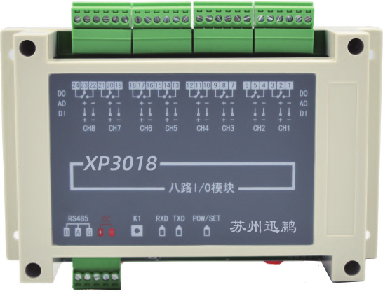  苏州迅鹏仪器仪表有限公司 电话 传真 网址  :0512-68381801/02 :0512-68381803 :www.surpon.com |   数据采集模块数据采集模块    数  据  采  集  模  块  技术规格  22212019181716151413121110987654321  2423  D O  D O  - - - - - - - -  A O + + + + + + + +A O  D I - - - - - - - -D I  + + + + + + + +  C H 8C H7 C H 6C H5C H4C H3 C H2C H1  DC  RS48524V  B AG + -

